_____2018-03-26 _______
(kvietimo paskelbimo data)

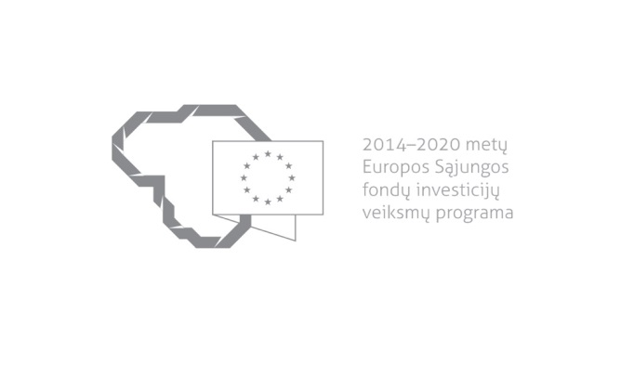

Atnaujintas kvietimas teikti paraiškas finansuoti projektus pagal priemonę
Nr. 01.2.1-LVPA-T-844 „InoConnect“
Nr. 01
Lietuvos Respublikos ūkio ministerija ir viešoji įstaiga Lietuvos verslo paramos agentūra (toliau – LVPA) atnaujina kvietimą teikti paraiškas finansuoti projektus pagal 2014–2020 m. Europos Sąjungos fondų investicijų veiksmų programos priemonę Nr. 01.2.1-LVPA-T-844 „InoConnect“.
Finansavimo tikslas: | skatinti tarptautinę partnerystę ir tinklaveiką, per Europos įmonių tinklą (toliau – EĮT) ieškant galimybių dalyvauti tarptautinėse ES mokslinių tyrimų, eksperimentinės plėtros ir inovacijų (toliau – MTEPI) iniciatyvose ir užmegzti ryšius su tarptautiniais partneriais, ir taip Lietuvos Respublikoje didinti mokslinių tyrimų ir eksperimentinės plėtros (toliau – MTEP) išlaidas, MTEP paslaugų eksportą ir pritraukti užsienio investicijų.
Finansuojamos veiklos: | dalyvavimas tarptautinių MTEPI veiklos iniciatyvų, apie kurias informaciją teikia EĮT organizacijos, renginiuose. Tarptautinių MTEPI veiklos iniciatyvų, apie kurias informaciją teikia EĮT organizacijos, renginių sąrašas pateikiamas Europos Komisijos interneto svetainėje http://een.ec.europa.eu/tools/services/EVE/Event/ListEvents?nolayout=true.
Galimi pareiškėjai: | - privatieji juridiniai asmenys, atitinkantys Lietuvos Respublikos ūkio ministro 2017 m. kovo 6 d. įsakymu Nr. 4-128 patvirtinto „2014-2020 metų Europos Sąjungos fondų investicijų veiksmų programos 1 prioriteto „Mokslinių tyrimų, eksperimentinės plėtros ir inovacijų skatinimas“ priemonės Nr. 01.2.1-LVPA-T-844 „InoConnect“ projektų finansavimo sąlygų aprašo“ (toliau – Aprašas) 16.3 ir 16.4 papunkčiuose nurodytus specialiuosius projektų atrankos kriterijus;  - mokslo ir technologijų parkai ir (arba) klasterių koordinatoriai, atitinkantys Aprašo 16.3 ir 16.4 papunkčiuose nurodytus specialiuosius projektų atrankos kriterijus.
Atrankos būdas: | tęstinė projektų atranka.
Didžiausia galima projektui skirti finansavimo lėšų suma, Eur: | 10 000 Eur (dešimt tūkstančių eurų).
Planuojama kvietimo finansavimo suma, Eur: | 1 448 100 Eur (milijonas keturi šimtai keturiasdešimt aštuoni tūkstančiai šimtas eurų)
Paraiškos gali būti teikiamos nuo: | 2018-03-26, 9:00 val.
Paraiškos gali būti teikiamos iki (galutinis paraiškų pateikimo terminas): | 2020-11-30, 24:00 val.
Kita informacija: | vadovaujantis Projektų administravimo ir finansavimo taisyklėmis, patvirtintomis Lietuvos Respublikos finansų ministro 2014 m. spalio 8 d. įsakymu Nr. 1K-316, (toliau – Taisyklės) pareiškėjai, teikdami paraiškas ir su jomis susijusią informaciją, ir projektų vykdytojai projektų įgyvendinimo metu ir poprojektiniu laikotarpiu privalo naudotis Iš Europos Sąjungos struktūrinių fondų lėšų bendrai finansuojamų projektų duomenų mainų svetaine (toliau – DMS), išskyrus Taisyklėse nustatytas išimtis. DMS naudojimosi tvarka nustatyta Duomenų teikimo per Iš Europos Sąjungos struktūrinių fondų lėšų bendrai finansuojamų projektų duomenų mainų svetainę tvarkos apraše (Taisyklių 1 priedas).

Informacija apie paraiškų teikimą:

Paraiškų pateikimo būdas: | pareiškėjas pildo paraišką ir kartu su Aprašo 49 punkte nurodytais priedais iki kvietimo teikti paraiškas skelbime nustatyto termino paskutinės dienos teikia ją per DMS (Taisyklių 12 skirsnis).  Pareiškėjas prieš pateikdamas paraišką užsiregistruoja DMS naudotoju šių Taisyklių 1 priede „Duomenų teikimo per duomenų mainų svetainę aprašas“ nustatyta tvarka, jei iki paraiškos pateikimo nėra registruotas DMS naudotoju.  Paraiškos teikiamos LVPA per DMS šių Taisyklių 2 skirsnyje nustatyta tvarka. Kitais būdais išsiųstos ar pristatytos arba vėliau kaip iki 2020 m. lapkričio 30 d. 24:00 val. pateiktos paraiškos atmetamos.  Jei laikinai bus neužtikrinamos DMS funkcinės galimybės ir dėl to pareiškėjai negalės pateikti paraiškos ar jos priedo (-ų) paskutinę paraiškų pateikimo termino dieną, LVPA paraiškų pateikimo terminą pratęs 7 dienų laikotarpiui ir (arba) sudarys galimybę paraiškas ar jų priedus pateikti kitu būdu ir apie tai paskelbs svetainėje www.esinvesticijos.lt.  Kartu su paraiška pareiškėjas turi per DMS arba, kai negalima pateikti per DMS, šių Taisyklių 15 ir 16 punktuose nurodytais būdais (iki paraiškai teikti nustatyto termino paskutinės dienos) pateikti projektų finansavimo sąlygų apraše nustatytus paraiškos priedus.  Paraiškos per DMS turi būti pateiktos LVPA iki 2020 m. lapkričio 30 d. 24:00 val.  LVPA neprisiima atsakomybės dėl ne laiku pristatytų paraiškų.
Įgyvendinančiosios institucijos, priimančios paraiškas, pavadinimas: | LVPA
Įgyvendinančiosios institucijos adresas: | Savanorių pr. 28, LT-03116, Vilnius
Konsultuojančių įgyvendinančiosios institucijos darbuotojų vardai, pavardės, kontaktai (el. paštas, telefonas): | Priemonės projektų tinkamumo klausimais:  LVPA Komunikacijos skyriaus vyresnysis informavimo specialistas Deividas Petrulevičius, el. p. d.petrulevicius@lvpa.lt, tel. (8 5) 268 7411.  LVPA Mokslo ir inovacijų projektų skyriaus projektų vadovė Diana Naruševičiūtė, el. p. diana.naruseviciute@lvpa.lt, tel. (8 5) 268 7459.  Bendraisiais klausimais:  LVPA Komunikacijos skyriaus vedėja Eglė Žemaitienė, el. p. e.zemaitiene@lvpa.lt, tel. (8 5) 210 9091.
Interneto svetainės, kurioje galima rasti kvietimo dokumentus, adresas: | http://www.esinvesticijos.lt/paskelbti_kvietimai  http://ukmin.lrv.lt/lt/veiklos-sritys/es-parama-1/2014-2020-m/inoconnect-lt http://lvpa.lt/lt/inovaciju-priemones  http://lvpa.lt/lt/inovaciju-priemones

